OBAVJEŠTENJE
OSNOVNE STUDIJE – MENADŽMENT U GRADJEVINARSTVU - IV SEMESTAR
PROJEKTOVANJE I GRAĐENJE BETONSKIH KONSTRUKCIJA
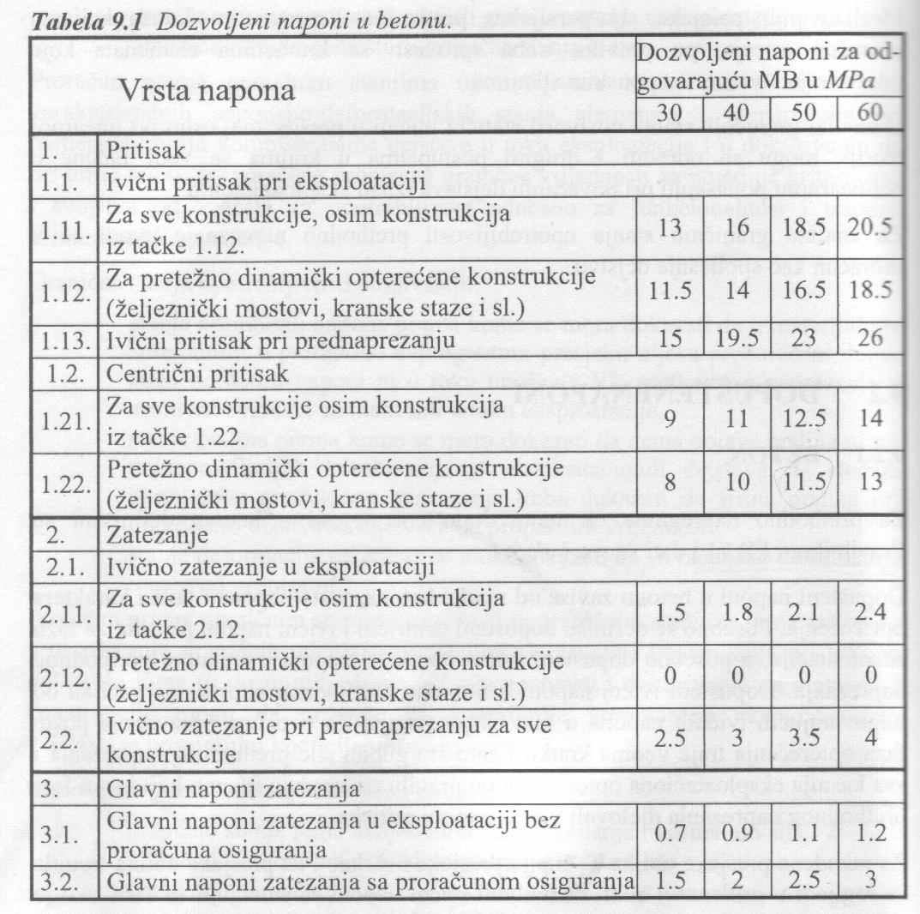
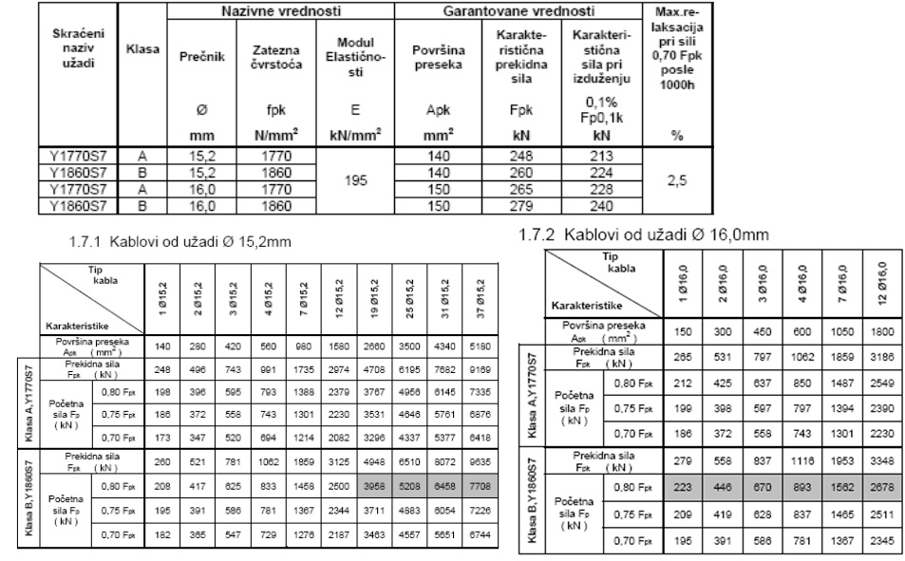
Predmetni asistent

